Manual de Uso do controle do Robô

O controle terá todos seus botões em nivel zero quando nada for acionado.

cONTROLE
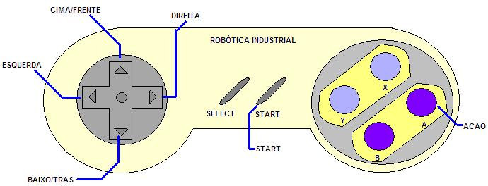
Cima/Frente P1^4
Direita P0^2
Baixo/Trás P0^3
Esquerda P1^3

START P3^2
Ação P0^4

- Após1 segundo depois de ligado, o Robô estará apto a receber o comando "Start" pelo Controle ou Destravar os Motores através do Botão esquerdo do próprio Robô (localizado no Port P0^0).
- Depois de pressionado o Botão "Start", o robô irá esperar por + ou - 1 segundo depois disso ele irá dar inicio a leitura do controle (fase scaneamento) Por exemplo:
Se quisermos que o robô vá para frente deveremos pressionar o botão "cima/frente" do controle. Assim que o botão for solto, o robô automaticamente concluirá seu movimento, se por acaso o robô acabe ultrapassando o ponto de onde estava estabelecido sua meta,para retornar basta pressionar o botão inverso no caso "baixo/trás".
- Para salvar cada distancia percorrida basta pressionar o botão "Start" ao final de cada movimento feito pelo do robô.
- Logo depois de concluir os trajetos desejados passo - a - passo, deverá ser pressionado o botão "ação" para que o robô faça uma demonstração/simulação de sua tarefa, sendo assim, a partir de então o robô poderá repetir os comandos gravados. Basta pressionar o botão "Start" por mais uma vez.
- O Robô irá retornar a posição de saída automaticamente e repetir o processo por mais uma vez.
- Após o robô ter retornado a sua posição de origem devemos selecionar se o robô irá repetir o percurso salvo ou irá, relizar novas medições de distancias.
*O Robô não irá repetir os trajetos automaticamente, a menos que a instrução de ação tenha sido efetuada antes de ser solicitado o modo automático.

